**Nefit Bosch en IGM versterken partnerschap voor optimale klantbeleving**

**Frankfurt/Deventer, 27 maart 2025 – Met de uitrol van een netwerk van regionale Nefit Bosch experience centers versterken Nefit Bosch en IGM hun samenwerking. Tegelijk zetten de partners vol in op de groeiende markt van airconditioning, waarbij Nefit Bosch kan putten uit de internationale expertise van moederbedrijf Bosch. De afspraken over een intensievere samenwerking werden op 4 maart jl. bekrachtigd tijdens de internationale vakbeurs ISH in Frankfurt door algemeen directeur van IGM**

**Jos Roodhuizen en managing director Gerd Vrieling van Nefit Bosch.**

Met 134 vestigingen van Baderie, Bad in Beeld en InstalCenter is IGM de grootste franchisegever en inkoopsamenwerking in sanitair en installatietechniek in Nederland. Nefit Bosch is sinds 2001 kernleverancier van InstalCenter. Beide partners gaan samen extra investeren in optimale ondersteuning van aangesloten ondernemers en in klantbeleving, door onder meer de inzet van campagnes en de genoemde experience centers.

IGM gaat, naast de bekende cv-ketels en warmtepompen van Nefit Bosch, extra aandacht geven aan Bosch airconditioning. Onderzoek laat zien dat tegen 2030 maar liefst 40% van de Nederlandse huishoudens een airconditioner heeft. Met de hoogwaardige en energiezuinige oplossingen van Bosch, dat wereldwijd uitgroeit naar een van de grootste spelers in het aircosegment, is IGM perfect gepositioneerd om aan de sterk groeiende vraag te voldoen.

*[Meer informatie en hoge resolutiebeelden](https://www.nefit-bosch.nl/informatie/persberichten)*

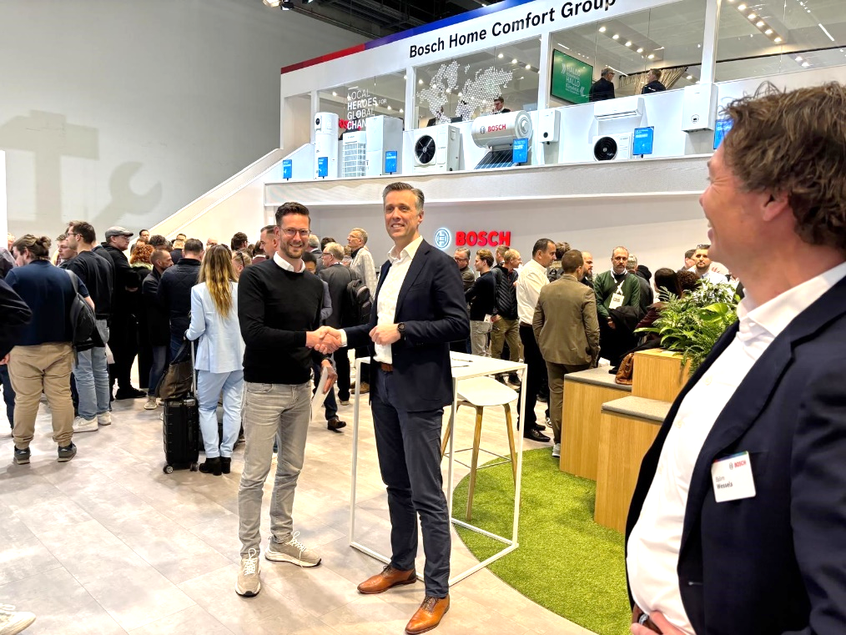**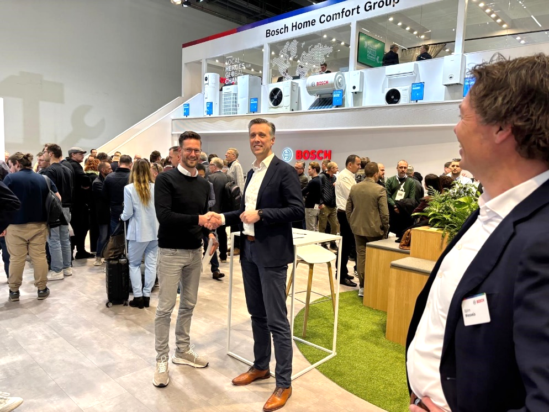Over Nefit Bosch**

Nefit en Bosch zijn sinds 2004 aan elkaar verbonden. Bosch is sinds 1903 in Nederland aanwezig en telt hier momenteel ongeveer 3.050 medewerkers. De belangrijkste productielocaties bevinden zich in Tilburg, Boxtel en Deventer. Wereldwijd is de Bosch Groep een toonaangevend technologiebedrijf in vier sectoren: Mobility Solutions, Industrial Technology, Consumer Goods en Energy and Building Technology. In 2023 had het bedrijf ongeveer 428.000 medewerkers en realiseerde het een omzet van 91,6 miljard euro. Bosch is de eerste grote industriële onderneming die wereldwijd CO2-neutraal werkt.

*Niet voor publicatie:*

Perscontact:

|  |  |
| --- | --- |
| Jan Bosch  T: +31(0)570 602912  M: +31(0)610003963 E: [jan.bosch@nl.bosch.com](mailto:jan.bosch@nl.bosch.com) |  |